Русский язык.
Тема урока « Развитие речи»
Работа с учебником.
Урок 53. Стр 169-171
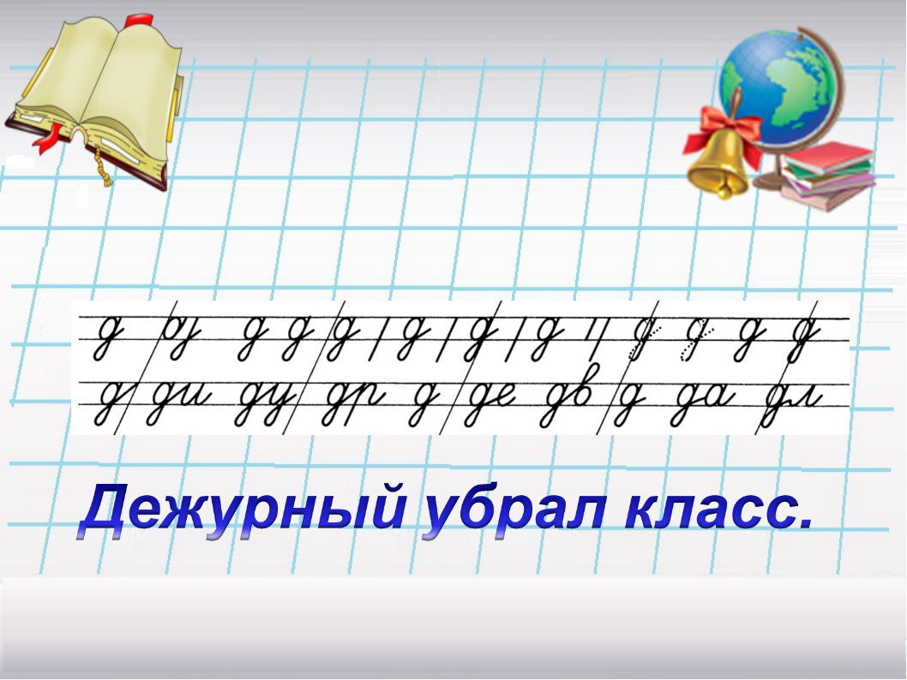 1. Прочитай текст из упражнения №2. Устно ответь на вопросы к тексту на странице170.
- Подумай, какие буквы нужно вставить в слова из упражнения №3. Спиши текст в тетрадь. Правильно вставить буквы тебе помогут слова-подсказки.
- Упражнение №4. Прочитай названия ягод. Подумай, почему ягоды получили такое название.
- Прочитай предложенный текст в упражнении№5. Устно ответь на вопрос к тексту.

Выполненные работы присылать на почту oksananowik0626@mail.ru

